24. EGRESSY BÉNI

ORSZÁGOS SZÍNJÁTSZÓ FESZTIVÁL

Szepsi és Buzita

2023. november 9. – 12.

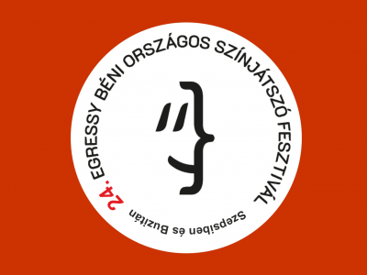

A fesztivál főrendezője:
A Csemadok Országos Tanácsa megbízásából
a Szepsiben működő Csemadok Kassa-környéki Területi Választmány

A fesztivál fővédnöke:
Kopasz József, a Csemadok kelet-szlovákiai regionális alelnöke, megyei képviselő

MEGHÍVÓ

A fesztivál sztárvendége:
Varga Miklós, magyar énekes, színművész, rock zenész és a
Mona Lisa Smile zenekar Szepsiből

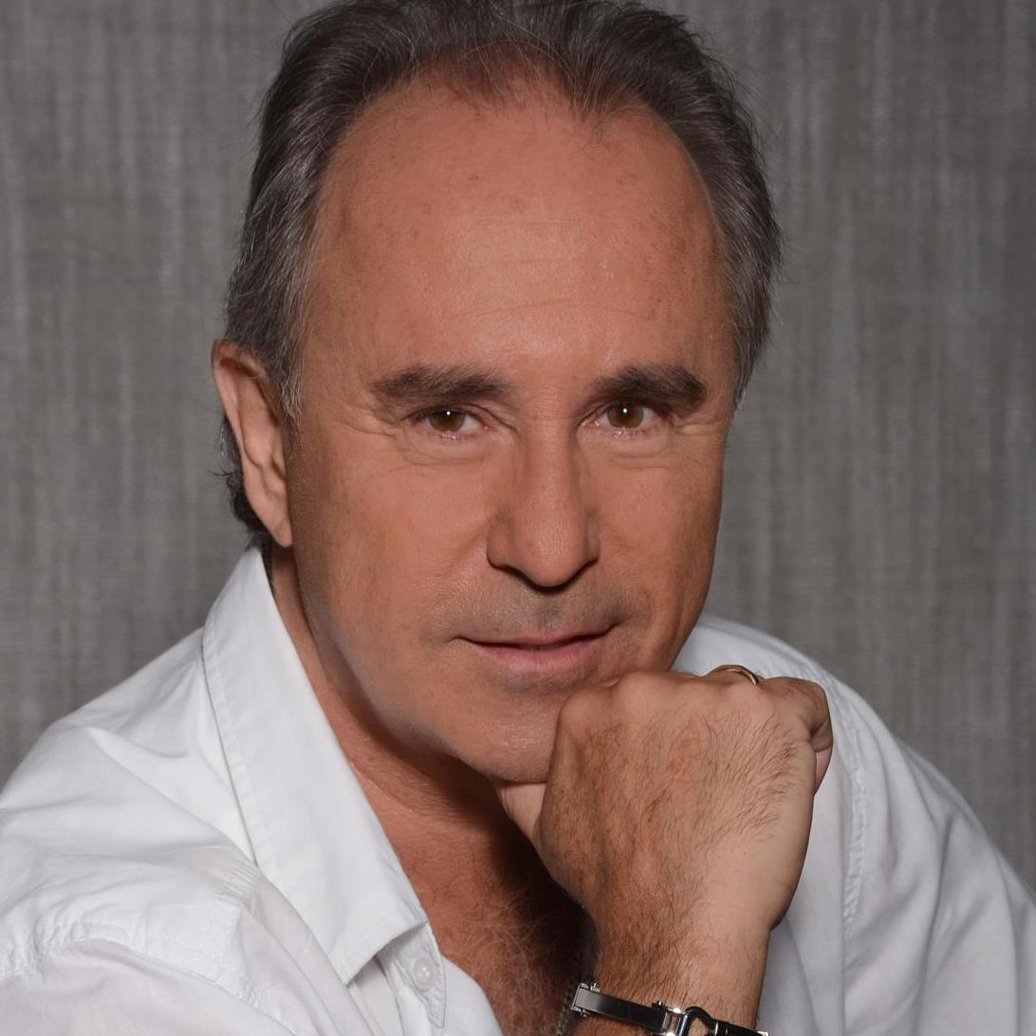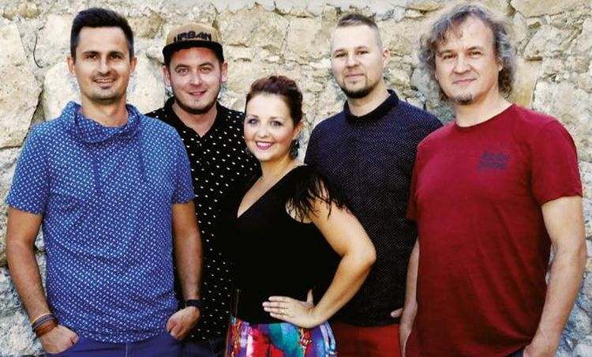

Képfelvételek a 23. Egressy Béni Országos Színjátszó Fesztiválról Szepsiben és Buzitán 2022-ben:

A fesztivál társrendezői:
Csemadok Szepsi Alapszervezete, Csemadok Buzitai Alapszervezete, Buzitai Községi Hivatal és Önkormányzat
Szlovákiai Magyar Művelődési Intézet, Kazincbarcikai Városi Hivatal és Önkormányzat,
Szepsi Városi Hivatal és Önkormányzat és a Szepsi Városi Művelődési Központ.

A fesztivál főtámogatói:
Nemzeti Kisebbségi Kulturális Alap – Pozsony (Szlovákia), Bethlen Gábor Alap – Budapest (Magyarország), Szepsi Városi Hivatal - Szepsi (Szlovákia).

A színházi előadásokra a belépés díjtalan.
A szervezők a műsorváltozás jogát fenntartják! Mindenkit szeretettel vár a rendezőség!

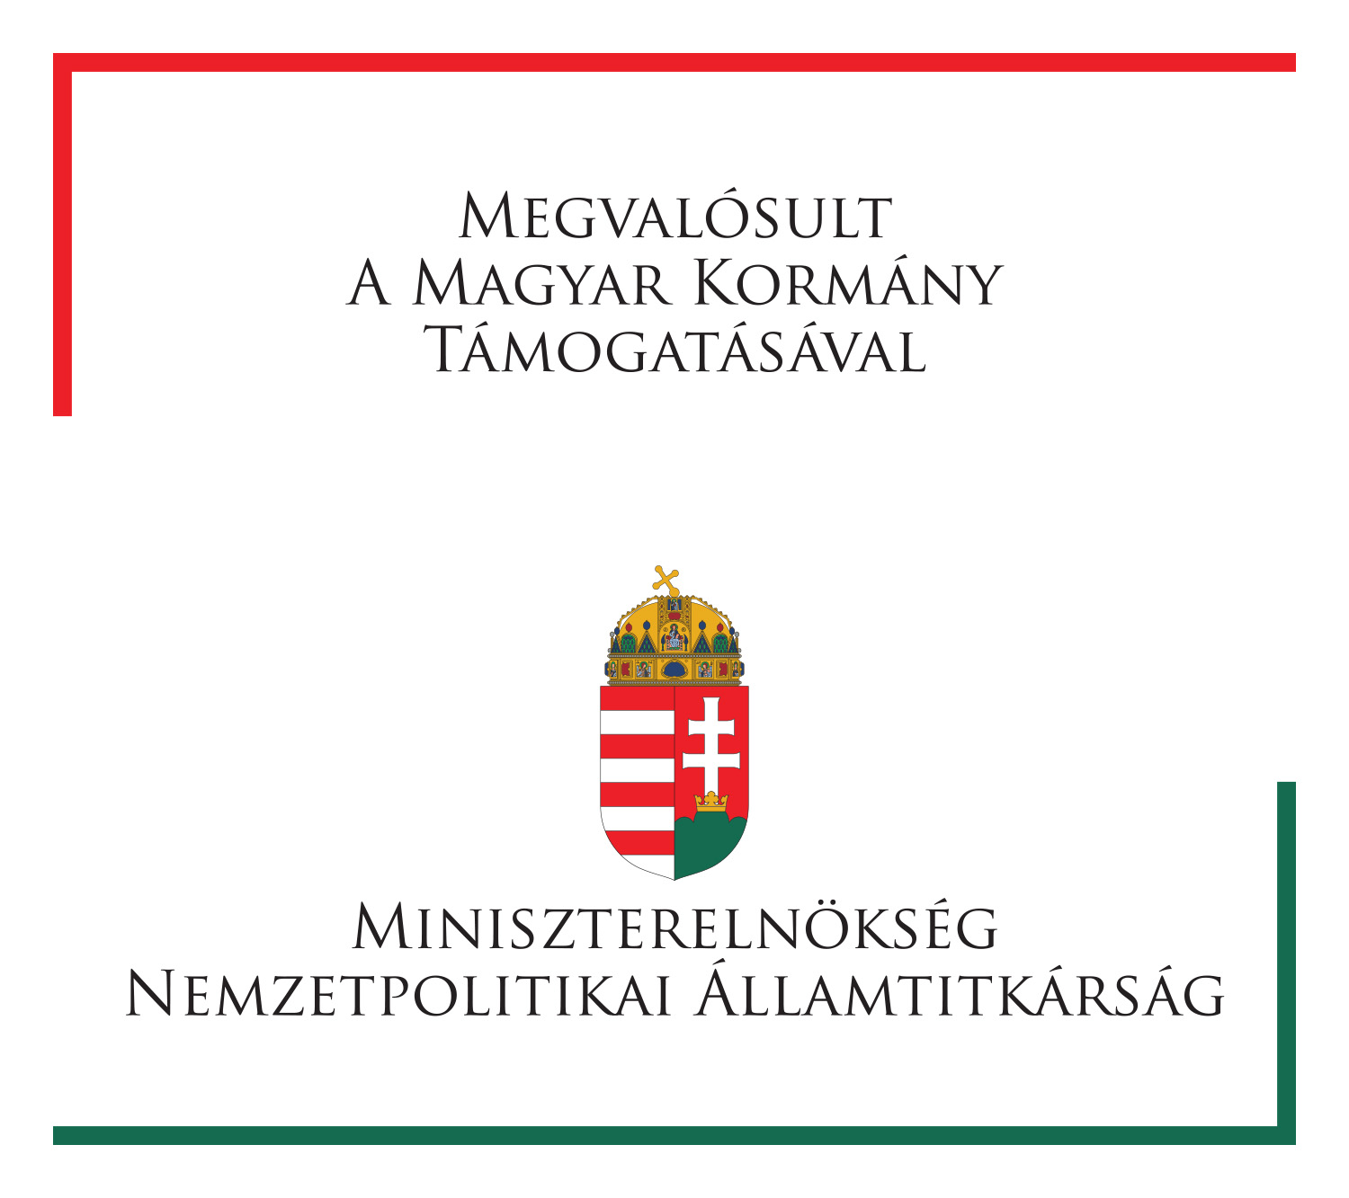
Szepsi: 2023. november 9. (csütörtök)

15:30 Egressy Béni szobrának megkoszorúzása Szepsiben
Helyszín: Római katolikus templom előtti tér
Ünnepi beszédet mond: Kopasz József, a Csemadok kelet-szlovákiai regionális alelnöke
Közreműködik: Restei Éneklőcsoport Mižák Ildikó vezetésével

16:00 A fesztivál ünnepélyes megnyitója Szepsiben
Helyszín: a Szepsi Városi Művelődési Központ nagyterme
Közreműködik: Drága Wanda népdalénekes Szepsiből, Pálos Erik trombitás Szepsiből,
Drága Dorina népdalénekes Szepsiből és Bohó Markusz versmondó Várgedéről
Köszöntő beszédet mond: Kopasz József, a Csemadok kelet-szlovákiai regionális alelnöke,
Borovský Slavomír, Szepsi város polgármestere és Bubenko György, a Csemadok Kassa- környéki Területi Választmány elnöke, a Csemadok OT tagja

16:30 Egressy Béni Fesztivál-díj átadása
Közreműködik: Bubenko György és Juhász Dósa János, a színjátszó fesztivál szervező
bizottságának tagjai

16:45 Szórakoztató műsor
Közreműködik: a szepsi Boldog Salkaházi Sára Egyházi Iskolaközpont mellett működő Salka
Banda verséneklő zenekar Nová Mária vezetésével, a Horňák Marek és családja zenekar
Buzitáról, valamint Varga Miklós, magyar énekes, színművész, rock zenész Magyarországról

18:30-20:00 Vacsora a fesztiválon fellépő színjátszók, a kísérők, valamint a közreműködő csoportok számára a közeli éttermekben Szepsiben és Tornán

18:30-20:00 Ünnepélyes fogadás a színjátszó csoportok vezetői, az Egressy Béni Fesztivál-díj idei tulajdonosa és a meghívott vendégek számára a Simi kerti étteremben Szepsiben
A résztvevőket üdvözli Bubenko György, pohárköszöntőt mond Borovský Slavomír
Közreműködik: Rezes Gyula népdal- és nótaénekes Szepsiből

Versenyelőadás a Szepsi Városi Művelődési Központ nagytermében

20:00 Vár-Lak színjátszó csoport - színjátszó csoport
Torna (Turňa nad Bodvou) - Csemadok Alapszervezet Torna
Ray Cooney: Család ellen nincs orvosság (vígjáték 2 felvonásban) - 120 perc
Rendezte: Balázs Éva, Kajkó Henrietta - 1. számú versenyelőadás

22:00 A bemutatott versenyelőadás értékelése
A szakmai zsűri értékeli a bemutatott versenyelőadást a szepsi kultúrház nagytermében

Ráadás:
A fesztivál 1. és 2. munkanapján (csütörtökön és pénteken) az érdeklődők megtekinthetik a Keresztény Értelmiségiek Szövetsége (KÉSZ) által létrehozott Kárpát-medencei Magyarok Evangelizációért Alapítvány a közelmúltban kiírt fotó pályázatának díjnyertes fotóiból készült vándorkiállítását tekinthetik meg Szepsiben a Boldog Salkaházi Sára Egyházi Iskolaközpont első emeleti folyosóján. A kiállítás címe: Csíksomlyó és a Kárpát-medencei keresztény értékek. A kiállítás 28 darab, 40 x 50 cm-es fotót és egy ismertető anyagot tartalmaz. A vándorkiállítást eddig több mint 25 településen mutatták be szerte a Kárpát-medencében, többek között Kassán és Rimaszombatban is.

A fesztivál támogatói:
Szepsi Városi Hivatal és Önkormányzat, Buzitai Községi Hivatal és Önkormányzat,
Szepsi Városi Művelődési Központ és Könyvtár, Kazincbarcikai Városi Hivatal és Önkormányzat,
Dianthus, Zöldség – gyümölcs, Csoltkó Éva, magánvállalkozó – Jászó; Kvety Protea, Pálos Márta, vállalkozó – Szepsi; Bodva Servis, Irodaszerek és iskolaszerek, Benyiczká Beáta, magánvállalkozó – Szepsi és Debrőd;
Bonum Vinum borárusítás, Dobos Zoltán, vállalkozó – Szepsi; Stonel, Lukács Zoltán, vállalkozó – Szepsi,
Bubi Fa, Bubenko György, magánvállalkozó – Saca;
Tolfi - Servis, Tóth László, hang- és fénytechnika, magánvállalkozó - Makranc.

Szepsi: 2023. november 10. (péntek)

Versenyelőadások a Szepsi Városi Művelődési Központ nagytermében

12:00-14:00 Ebéd a fellépő színjátszók, a csoportvezetők, kísérők és a közreműködő csoportok számára a közeli éttermekben Szepsiben és Tornán

14:00 Révisz Vidámszínpad - esztrád csoport
Réte (Reca) - Csemadok Rétei Alapszervezet
A Vidámszínpad tagjai: Mindig kell egy barát... - 60 perc
Rendezte: Gyurcsi Pomichal Mária - 2. számú versenyelőadás

15:30 Görbe Tükör - színjátszó csoport
Vezekény (Vozokany) - Csemadok Vezekényi Alapszervezet
A Görbe Tükör csapata: Mi lesz veled Béla:! (pikareszk darab) - 70 perc
Rendezte: Poroknovecz Erik - 3. számú versenyelőadás

17:00 Csemadok művészeti csoportjai - művészeti csoportok
Felsőszeli (Horné Saliby) - Csemadok Felsőszeli Alapszervezet
Petőfi Sándor: A helység kalapácsa (komikus eposz) - 50 perc
Rendezte: Végh Piroska - 4. számú versenyelőadás

18:00-19:00 Vacsora a fellépő színjátszók, a csoportvezetők, kísérők és a közreműködő csoportok számára,
a közeli éttermekben Szepsiben és Tornán

19:00 Kassai Gimnázium Színjátszó Társulása - színjátszó csoport
Kassa (Košice) - Kassai Márai Sándor Alapiskola és Gimnázium
Békés Pál: A félőlény (mesés játék) - 70 perc
Rendezte: Bodon Andrea - 5. számú versenyelőadás

20:15 Cserepszín Hagyományőrző Csoport - színjátszó csoport
Makranc (Mokrance) - Csemadok Makranci Alapszervezet
A Hagyománőrző Csoport tagjai: Kurta kocsma (falusi kocsmai jelenet) - 15 perc
Rendezte: Lišovská Márta - 1. számú vendégelőadás

20:30 A bemutatott verseny- és vendégelőadások értékelése
A szakmai zsűri értékeli a bemutatott verseny és vendégelőadásokat a szepsi kultúrház
nagytermében

A fesztivál médiapartnerei:
Lakoma, az Egressy Béni Országos Színjátszó Fesztivál lapja, Első kézből, Csemadok havilap,
Vasárnap, hétvégi magazin, Új Szó, szlovákiai magyar napilap,
Felvidék.ma, az első szlovákiai magyar hírportál,
Magyar 7, hetilap, Szlovákiai Magyar Televíziósok Szövetsége,
Kürtös, a Nagykürtösi járás közéleti havilapja, Regfilm, Szepsi, Televíziós műsorkészítés,
Hírek.sk, Szlovákiai magyar televíziós hírportál, Magyar Interaktív Televízió,
Kassai Figyelő, független magyar folyóirat, Javisko, szlovák folyóirat az amatőr színjátszásról

Az országos rendezvény házigazdája és műsorvezetője:
Mihályi Molnár László, a Csemadok Kassa-környéki Területi Választmány alelnöke,
pedagógus, költő, publicista, a Magyar Kultúra lovagja, a Magyarságért-díj tulajdonosa

A szakmai zsűri tagjai: A közönség zsűri tagjai:
Regős János, a zsűri elnöke, Budapest Juhász Dósa János, a zsűri elnöke, Balogfala
Havasi Péter, Kassa Rácz Erzsébet, Szepsi, Bohó Markusz, Várgede
Mázik István, Fülek Kalocsai Alexandra, Rimaszombat

Buzita: 2023. november 12. (szombat)

Vendégelőadás és eredményhirdetés a buzitai kultúrház nagytermében

11:00-13:00 Ebéd a fellépő színjátszók, a csoportvezetők, a kísérők, a közreműködő egyének és csoportok, az Egressy Béni Fesztivál-díj tulajdonosok, az autóbuszvezetők és a meghívott vendégek
számára a buzitai kultúrház éttermében

13:00 Garamvölgyi Színpad - színjátszó csoport
Léva (Levice) - Lévai Városi Kultúrotthon
Oscar Wilde: Bunbury, avagy hazudj igazat! - 85 perc
Rendezte: Tuček Erika - 6. számú versenyelőadás

14:45 Napsugár színjátszó csoport - színjátszó csoport
Kisújfalu (Nová Vieska) - Csemadok Kisújfalui Alapszervezet
Török Rezső: A Csöndes Juli (vidám népszínmű) - 30 perc
Rendezte: Szabó Márta - 7. számú versenyelőadás

15:45 Rózsa(Szín)Ház - színjátszó csoport
Gelle (Holice) - Gelle község önkormányzata
Rejtő Jenő - Nádasi László - Oravecz Hedvig: 80 perc alatt a Rejtő világ körül
(életrajzi válogatás, tragikomédia) - 80 perc
Rendezte: Farkas Péter - 8. számú versenyelőadás

17:45 Mezeicsokor Éneklőcsoport - színjátszó csoport
Fülekkovácsi (Fiľakovské Kováče) - Csemadok Fülekkovácsi Alapszervezet
Agócs Lívia és Gál Veronika: Cserebogár, sárga cserebogár (versszínház) - 20 perc
Rendezte: Agócs Lívia, Gál Veronika - 9. számú versenyelőadás

18:00-19:00 Vacsora a fellépő színjátszók, a csoportvezetők, a kísérők, a közreműködő egyének és
csoportok, az Egressy Béni Fesztivál-díj tulajdonosok, az autóbuszvezetők és a meghívott
vendégek számára a buzitai kultúrház éttermében

19:00 Szórakoztató műsor és üdvözlő fellépések
Közreműködik: Demko András vers- és népmesemondó Nagyidáról, Rezeš Gyula népdal és
nótaénekes Szepsiből és Bányász Péter énekes Csécsből és Pálos Erik trombitás Szepsiből

19:00 A bemutatott versenyelőadások értékelése
A szakmai zsűri értékeli a bemutatott versenyelőadást a buzitai kultúrház eskettető termében

20:00 A színjátszó fesztivál ünnepélyes eredményhirdetése

20:25 A 25. Egressy Béni Országos Színjátszó Fesztivál meghirdetése
A országos színjátszó fesztivált meghirdeti Köteles László, a Csemadok általános alelnöke

20:30-22:00 Szórakoztató műsor és esti buli a színjátszó csoportok tagjainak
Közreműködik: Mona Lisa Smile zenekar Szepsiből. A zenekar a színjátszó csoportok
tagjainak zenélnek a buzitai kultúrház nagytermében. A zenekar a pop, a funky, a rockzene
legismertebb dalait, illetve régebbi slágereket játszanak, amelyeket a fiatalok és idősebbek
számára is érthető és szerethető formában adnak elő, így a jó hangulat mindenkinek garantált.
A szervezők a résztvevőknek jó minőségű borral és zsíros kenyérrel is kedveskednek.

Ráadás:
A fesztivál harmadik munkanapján (szombaton) az érdeklődők megtekinthetik a Malommúzeumot, a közelmúltban felújított és átalakított régi malmot, Buzitán, a helyi kultúrház közelségében

Hang- és fénytechnika:
A fesztivál teljes ideje alatt a Tolfi - Servis cég biztosítja Tóth László magánvállalkozó vezetésével Makrancról

Szepsi: 2023. november 12. (vasárnap)

09:00-12:00 Az országos színjátszó fesztivál kiértékelése, valamint a javaslatok és hasznos tanácsok
megbeszélése a jövő évi amatőr színjátszó fesztivál tervezésére, a fellépő és a versenyen
résztvevő színjátszó csoportok tagjaival, valamint a fesztivál szervezőivel, Szepsiben a Primma
Hotel konferenciatermében

